复旦大学计算机科学技术学院
《集合与图论》期末考试试卷
A卷 共 8页 2013 年 1月16日
课程代码：INF0120008.01-02 考试形式：闭卷
（本试卷答卷时间为120分钟，答案必须写在试卷上，做在草稿纸上无效）
专业 学号 姓名 成绩
题号 | 一 | 二 | 三 | 四 | 五 | 六 | 七 | 八 | 九 | 十 | 总分
得分
- 判断下列结论是否正确, 并说明理由(每题5分，其中判断正误1分，说明理由4分，共20分)。
  - 割集一定是断集，断集不一定是割集。

  - 设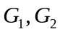为平面图。若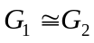，则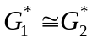，其中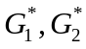分别为的对偶。

  - 设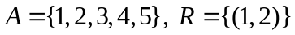，则为上的传递关系。

  - 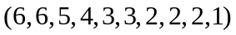是一个简单图的度序列。

二、求带权为1,2,3,4,5,6,7,8,9,10,11的最优4分树，并计算出它的权。 （10分）

三、证明：强连通的竞赛图一定是Hamilton图（12分）。
四、现有5位教师T₁,T₂,T₃,T₄,T₅要给7个班级C₁,C₂,C₃,C₄,C₅,C₆ ,C₇上课，教学任务如下表：
班级 教师 | C₁ | C₂ | C₃ | C₄ | C₅ | C₆ | C₇
T₁ | 2 | 0 | 3 | 1 | 0 | 1 | 0
T₂ | 2 | 2 | 0 | 0 | 2 | 1 | 0
T₃ | 0 | 3 | 0 | 1 | 0 | 3 | 2
T₄ | 1 | 0 | 0 | 0 | 4 | 2 | 1
T₅ | 1 | 1 | 2 | 3 | 0 | 1 | 2
上表中T_{i}所在的行与C_{j}所在的列的交叉位置的数字表示教师T_{i}为班级C_{j}所上的课时数。现在教务员要上面的教学任务安排课程表，要求在同一课时里，一位教师只能给一个班级上课，同一个班级也只能有一位教师上课。为完成上述教学任务，至少要安排多少个课时？如果教务员只有4个教室可使用，那么为完成上述教学任务，至少要安排多少个课时？（12分）。

五、复旦计算中心安排5名青年教师x₁，x₂，x₃，x₄，x₅值夜班，从周一到周五每个青年教师值一晚。其中x₁不安排在周一值班，x₂不安排在周二值班，x₃不安排在周三值班。问：共有多少种不同的安排值班方法？ (10分)

六、由0,1,2,3,4,5组成的n位数中，要求0出现至多一次，1出现奇数次，2出现偶数次，3,4,5出现的次数没有限制，求这样的n位共有多少个？ (10分)

七、求可列个可列集的直积的阶。 （12分）
八、设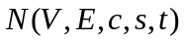为一个网络，是它的一个可行流。试证明：
（1）若是的可增路，即是到的路，且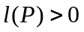，其中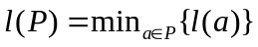，
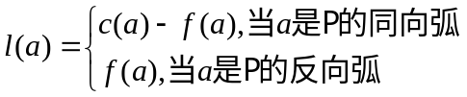。现在网络上定义新的流如下：
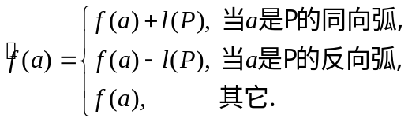
则是一定是的可行流，且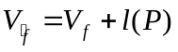。
（2）是最大流当且仅当没有可增路。 （共14分，每小题7分）

